Dota游戏信息交流交易平台
需求规格说明书

ACVS组
2019年6月29日

文档修订控制
编号 | 修改描述 | 修订版本 | 修订日期 | 修订人
1 | 文档创建 | 1.0 | 2019-06-29 | 胡志荣
2 | 功能点3.1.1-3.1.8 3.1.21-3.1.22 系统功能结构图 | 1.0 | 2019-07-03 | 许岩
3 | 功能点3.1.9-3.1.20 | 1.0 | 2019-07-03 | 万培林
4 | 功能点3.1.23-3.1.31 | 1.0 | 2019-07-03 | 张钰
5 | 功能点3.1.31-3.1.36 | 1.0 | 2019-07-03 | 胡志荣
6 | 文档格式修改 | 1.0 | 2019-07-04 | 胡志荣
7
8
9
10
11
12
目 录

第一章 引言 1
1.1 编写目的 1
1.2 编写背景 1
1.2.1 系统名称及版本 1
1.2.2 任务提出者 1
1.2.3 任务承接者及实施者 1
1.2.4 文档使用者 1
1.2.5 参考资料 1
第二章 系统功能概述 2
2.1 系统功能结构图 2
第三章 系统功能划分 4
3.1.1 对角色（英雄）信息的增删改查 4
3.1.2 对装备信息的增删改查 6
3.1.3 英雄推荐 7
3.1.4 饰品信息展示 8
3.1.5 赛事报道 9
3.1.6 战队和战队成员介绍 11
3.1.7 推荐文章浏览 12
3.1.8 游戏版本更新日志 13
3.1.9 用户登录 14
3.1.10 用户注册 15
3.1.11 用户修改个人信息 16
3.1.12 登录类型判断 16
3.1.13 文章投稿 17
3.1.14 用户消息提示 18
3.1.15 日常任务 19
3.1.16 用户向管理员投诉 21
3.1.17 用户投诉管理员 21
3.1.18 管理员处理申诉 22
3.1.19 管理员审核文章投稿 24
3.1.20 管理员修改帖子 25
3.1.21 付费购买虚拟货币 26
3.1.22 付费购买vip 26
3.1.23 用户使用虚拟货币兑换饰品 27
3.1.24 出售饰品换取虚拟货币 29
3.1.25 用户使用虚拟货币购买续费会员 30
3.1.26 管理员审核出售饰品请求 32
3.1.27 管理员审核购买饰品请求 33
3.1.28 用户押注功能 34
3.1.29 管理员确认比赛胜负功能 35
3.1.30 竞猜系统的开放和关闭 36
3.1.31 论坛查看功能 37
3.1.32 论坛发帖功能 39
3.1.33 论坛回复功能 41
3.1.34 论坛打赏功能 43
3.1.35 用户收藏帖子 45
3.1.36 用户查询自己的历史发帖 47

引言

编写目的
软件需求规格说明书（SRS，Software Requirement Specification）是软件需求格式化描述文档，用于详细阐述软件的功能、性能以及约束条件，不仅是系统测试和用户手册编写的依据，也是系统设计、编码的基础。本文档主要目的包括以下几个方面：
（1）为系统建设双方提供共同的需求基准；
（2）为开发小组的软件开发工作提供依据；
（3）为质量控制和项目监理提供检查依据。

编写背景

系统名称及版本
Dota游戏信息交流交易平台需求规格说明书，版本号v1.0。

任务提出者
大连东软。

任务承接者及实施者
ACVS组。

文档使用者
管理成员：项目总监、项目经理、质量经理、技术经理；
开发成员：系统分析员、测试员、文档员；
客户成员：领导、业务代表、统计信息处人员；
监理成员：项目监理人员。

参考资料
《客户公司的业务文件》

系统功能概述

系统功能结构图
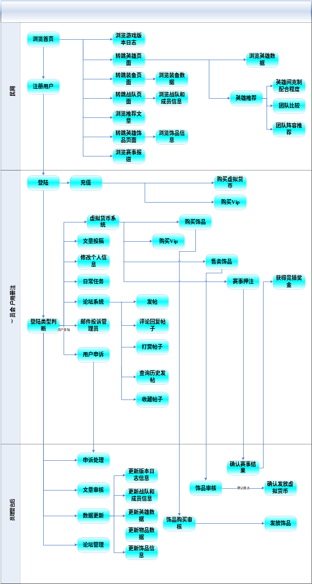

系统功能划分

对角色（英雄）信息的增删改查
对角色（英雄）信息的增删改查

功能点编号
DB1000

功能描述
当用户进入英雄页面，输入查询条件，进行英雄信息查询，结果为英雄头像和英雄名称。点击英雄名称或头像可进入英雄详情介绍页面，获得更多的英雄信息介绍，如：英雄的力量，智力，敏捷数值，初始攻击力，英雄的相关推荐，如：英雄间的克制配合程度，团队比较，阵容推荐。若管理员登陆，则可以在管理员页面对英雄数据进行增删改查的操作。

用例图
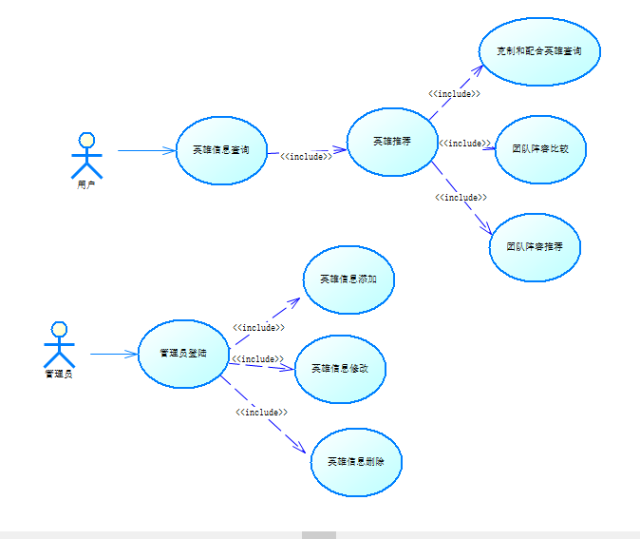

业务数据字典

表名称:英雄(ac01)
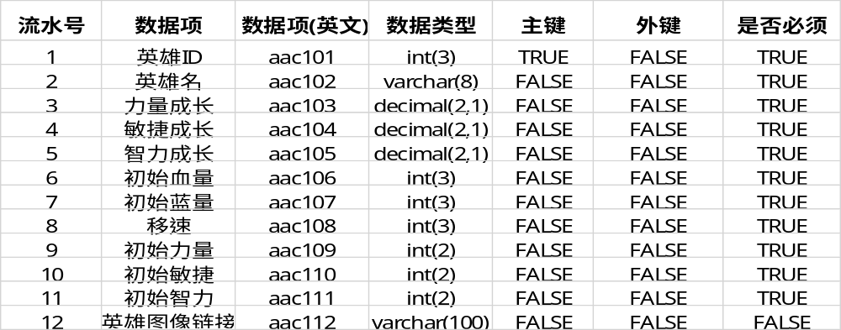
表名称:天赋(ac02)
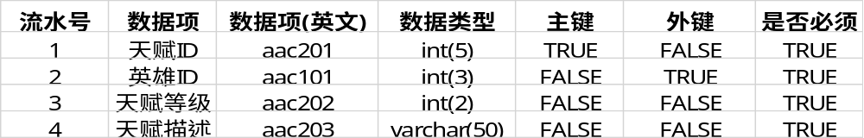
表名称:技能表(ac03)
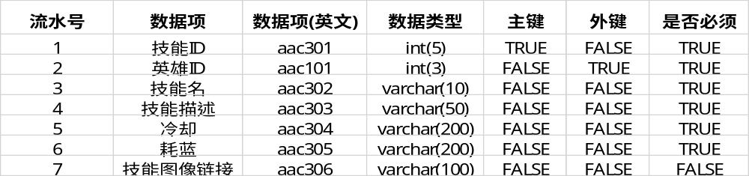

业务处理
用户进入英雄页面时，判断一下用户的登录的身份，比如管理员和注册用户。不论用户有没有登录，是不是管理员，进入英雄页面后，会有按英雄名进行的模糊查询，查询到符合条件的英雄，将他们的头像和名字显示出来。若不输入条件直接查询，则显示所有英雄。若没有符合条件的数据，则提示用户“没有符合条件的英雄”。点击英雄头像或姓名则转跳页面，通过多表的连接查询将英雄的详细信息展示出来。
如果是管理员登陆，则在管理员管理页面，还能增加新的英雄、删除英雄、修改英雄数据。在增加的过程中，管理员要输入相应的英雄数据，点击增加后，提示添加成功或失败。
在删除的过程中，管理员可以批量删除以及单一删除，提示删除成功或失败。在修改的过程中，管理员可以修改相应的英雄数据，点击修改后，提示修改成功或失败。

对装备信息的增删改查
对装备信息的增删改查

功能点编号
DB1001

功能描述
当用户进入装备页面，输入查询条件，进行物品查询，结果为物品图像和物品名称。点击物品图像或名称可进入物品详情介绍页面，获得更多的物品信息介绍，如：装备售价和装备效果介绍。若管理员登陆，则可以在管理员页面对装备数据进行增删改查的操作。

用例图
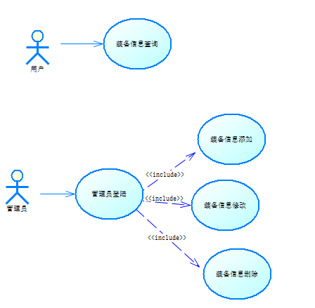

业务数据字典
表名称:装备(ac05)
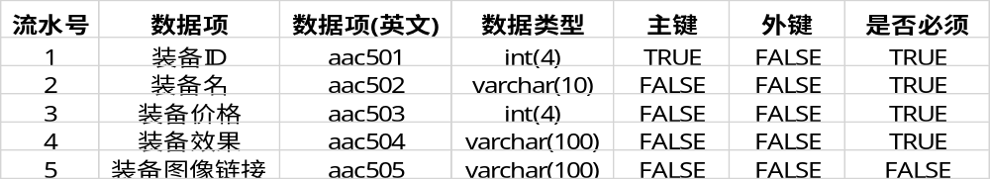

业务处理
用户进入装备页面时，判断一下用户的登录的身份，比如管理员和注册用户。不论用户有没有登录，是不是管理员，进入英雄页面后，会有按装备名进行的模糊查询，查询到符合条件的装备，将它们的图像和名字显示出来。若不输入条件直接查询，则显示所有装备。若没有符合条件的数据，则提示用户“没有符合条件的装备”。点击装备图像或名称则转跳页面，将装备的详细信息展示出来。
如果该用户是管理员，除了查询外，还能增加新的装备、删除装备、修改装备数据。在增加的过程中，管理员要输入相应的装备数据，点击增加后，提示添加成功或失败。在删除的过程中，管理员可以批量删除以及单一删除，提示删除成功或失败。在修改的过程中，管理员可以修改相应的装备数据，点击修改后，提示修改成功或失败。

英雄推荐
英雄推荐

功能点编号
DB1003

功能描述
当进入详细的英雄界面时，可查询英雄与其他英雄的克制和配合程度，无需输入，系统自动推荐。对于选定的团队(共5人)，不考虑操作者的水平，只看选定的英雄，可给出哪方胜率更高。对于未选定的团队阵容，用户选择英雄过后，系统会给出剩余位置的英雄推荐。

业务数据字典
表名称:英雄指标表(ac04)
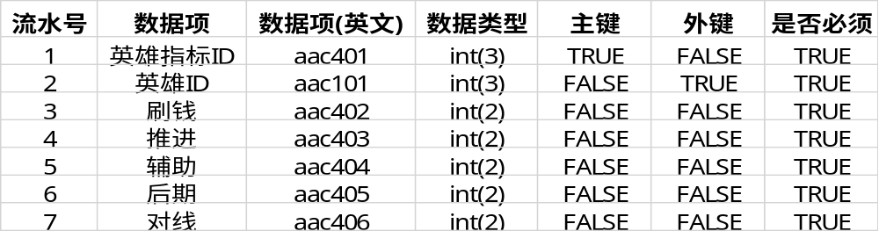

业务处理
进入英雄详情页面后，通过计算英雄指标数据得到英雄的相关推荐，这主要是通过比较计算结果的数值来实现的。通过数值比较，可以得到与查询英雄存在克制关系和配合关系的英雄。对于选定的团队，可已通过计算每方所有英雄的指标数值得到哪方的胜率更高。对于未完全选定的团队阵容(一个团队有5个人)可通过计算已选择的英雄的相关指标数据，得出剩余英雄的推荐。

饰品信息展示
饰品信息展示

功能点编号
DB1004

功能描述
对于所有用户进入饰品页面时，可输入饰品名称查询，得到饰品图片和名称。若不输入条件直接查询，则显示所有饰品的图像和名称，若没有符合条件的数据，则提示用户“没有符合条件的饰品”。点击图片或名称，可进入饰品详情页面，获得详细介绍。若管理员登陆，则可以在管理员页面对饰品的相关数据进行增删改查的操作。

用例图
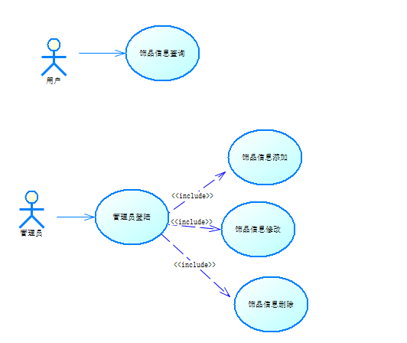

业务数据字典

表名称:饰品(ac06)
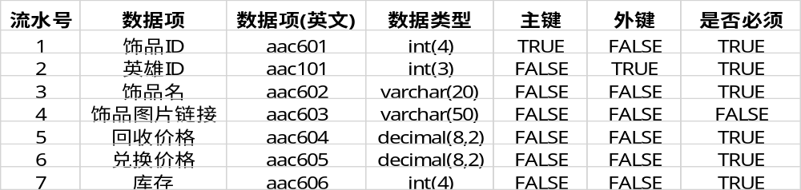

业务处理
用户进入饰品页面时，判断一下用户的登录的身份，比如管理员和注册用户。不论用户有没有登录，是不是管理员。进入英雄页面后，系统通过输入条件进行的模糊查询，查询到符合条件的饰品，将它们的图片和名称显示出来。若没有输入条件直接查询，则显示所有饰品。若按照输入条件没有符合条件的数据，则提示用户“没有符合条件的英雄”。点击饰品图像或名称则转跳页面，将饰品的详细信息展示出来。
若以管理员身份登陆，如果该用户是管理员，除了查询外，还能增加新的饰品、删除饰品、修改饰品数据。在增加的过程中，管理员要输入相应的饰品数据，点击增加后，提示添加成功或失败。在删除的过程中，管理员可以批量删除以及单一删除，提示删除成功或失败。在修改的过程中，管理员可以修改相应的饰品数据，点击修改后，提示修改成功或失败。

赛事报道
赛事报道

功能点编号
DB1005

功能描述
用户进入赛事报道页面，输入赛事名，可获得赛事信息，如：赛事开始结束时间，赛事级别，赛事总奖金和已打完的比赛。若没有输入查询条件则没有查询结果，若没有符合条件的数据，则提示用户“没有符合条件的赛事”。点击某场比赛，可进入比赛详情页面，显示比赛详细信息，在此页面可以点击相关转跳至战队介绍页面和选手介绍页面。若管理员登陆，则可以在管理员页面对赛事的相关数据进行增删改查的操作。

用例图
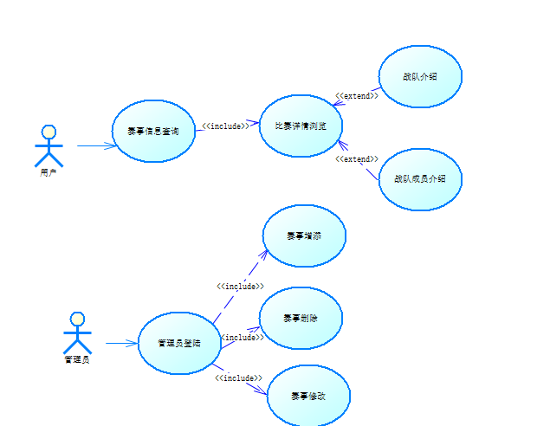

业务数据字典
表名称:赛事(ac07)
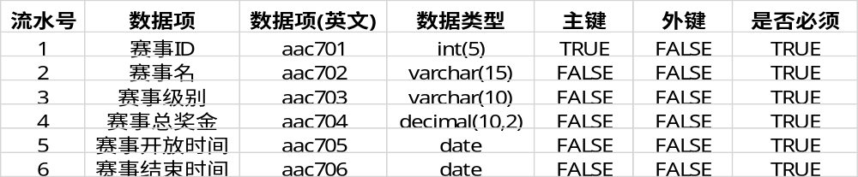
表名称:参赛战队(ac08)
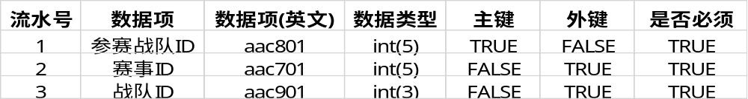

表名称:比赛(ac11)
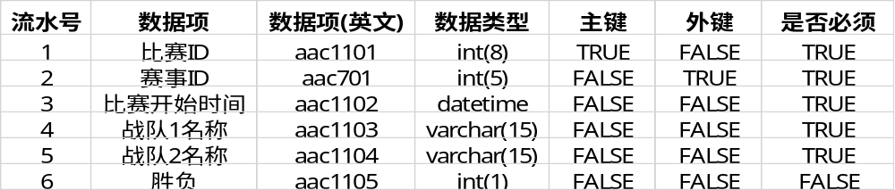

业务处理
对于所有用户进入赛事报道页面时，系统根据查询条件模糊查询，显示赛事信息。用户点击某场已完结比赛时，系统查询显示该场比赛的详细信息，如：比赛开始时间，参赛双方，比赛胜负。若以管理员身份进入，则可在管理员页面对赛事的相关数据进行操作。

战队和战队成员介绍
战队和战队成员介绍

功能点编号
DB1006

功能描述
用户进入战队页面时，查询战队名，页面上显示战队头像，战队，战队简介以及战队成员。点击战队成员，用户将进入个人页面得到选手的详细个人信息。

业务数据字典
表名称:战队(ac09)
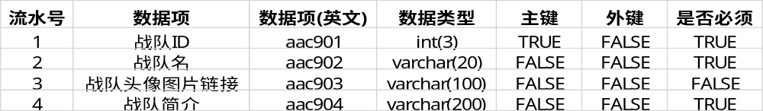

表名称:选手(ac10)
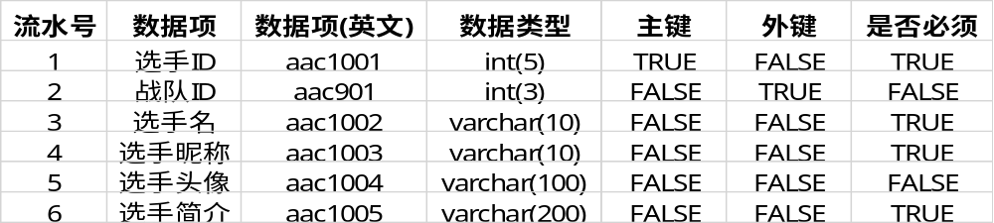

业务处理
所有用户进入战队页面后，系统判断用户身份。若是以非登陆用户和注册用户身份进入，系统根据查询条件，查询显示战队信息。若进入个人页面，系统根据用户点击成员获得的数据，查询显示该成员个人信息。
若用户以管理员身份进入，除了查询外，还能增加、删除、修改战队和战队成员信息。在增加的过程中，管理员要输入相应的数据，点击增加后，提示添加成功或失败。在删除的过程中，管理员可以批量删除以及单一删除，提示删除成功或失败。在修改的过程中，管理员可以修改相应的数据，点击修改后，提示修改成功或失败。

推荐文章浏览
推荐文章浏览

功能点编号
DB1007

功能描述
用户在首页推荐文章区，点击文章链接，进入文章浏览页面浏览文章内容和文章相关信息。

用例图
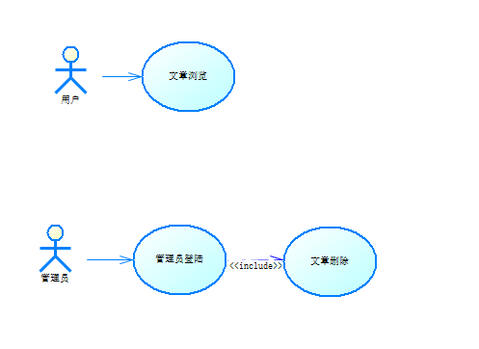

业务数据字典
表名称:文章(ab08)
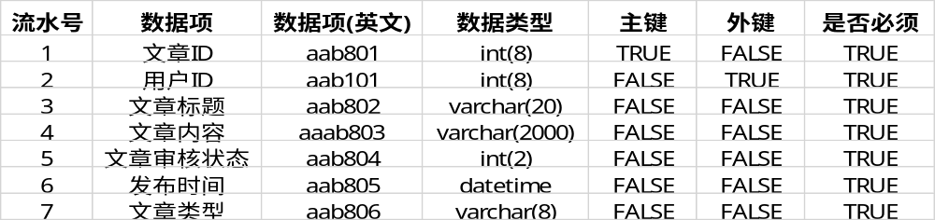

业务处理
系统首先判断用户类型。所有用户点击文章名进入文章浏览页面，系统根据反馈值，查询显示包括文章内容在内的文章信息。
若以管理员身份登陆，可对文章有删除操作，在删除的过程中，管理员可以批量删除以及单一删除，提示删除成功或失败。

游戏版本更新日志
游戏版本更新日志

功能点编号
DB1008

功能描述
对于所有用户进入版本更新页面时，页面上显示版本更新日志。
针对管理员用户，每当版本更新了，就添加版本更新的相关内容。

用例图
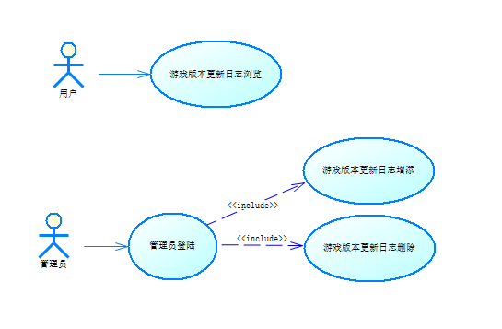

业务数据字典
表名称: 更新日志(ac12)
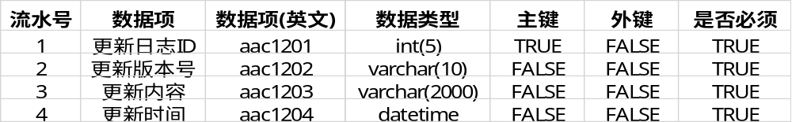

业务处理
判断一下用户的登录状态，如果是已登录就再判断一下该用户是否管理员用户，不论该用户有没有登录，是不是管理员，如果用户点击版本更新页面时，显示版本更新日志。
针对管理员用户，有权力添加版本更新日志。

用户登录
用户登录

功能点编号
DL0001

功能描述
我们在用户进入网站时提供一个对话框，这个对话框有两条输入框，分别可以输入账号和密码，用户在输入账号密码之后点击登录按钮。

业务数据字典
表名称: 用户表(ab01)
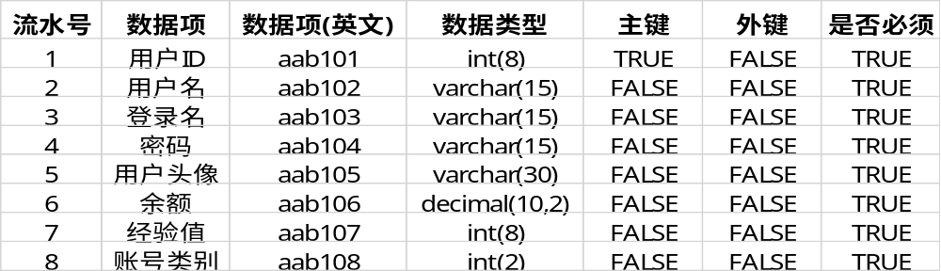

业务处理
系统将用户输入的两个字符串递交给后台登录方法进行验证，该方法根据用户名在用户表中进行匹配，如果密码存在，则方法返回真，允许该用户进行登录，跳转进入用户看得到的网站主页，否则该方法返回假，回到这个登录界面并跳出提示：用户名或密码错误。如果用户输入的用户名为空，则不适用登录方法，直接进入游客可见的网站主页。

用户注册
用户注册

功能点编号
DL0002

功能描述
在登陆界面登录按钮的边上有一个注册按钮，点击注册按钮将弹出一个验证码，然后用户填入用户名，密码，验证码，并点击注册按钮。

业务数据字典
表名称: 用户表(ab01)

业务处理
首先，如果验证码错误，将返回此页，并清空已输入的验证码，然后提示：验证码错误，请重新输入。然后如果验证码通过，系统将用户输入的用户名在用户表中进行查重，若返回真表示有重复用户名，不允许注册，返回注册界面并提示：用户名重复，请选择其他用户名；若为假则将用户输入的用户名和密码添加到用户表中，默认用户等级为一般用户（非管理员），注册完成。同样进入用户使用的网站主页。

用户修改个人信息
用户修改个人信息

功能点编号
DL0003

功能描述
用户在主页中可以进入个人页面进行信息的修改。用户可以在这页上写入个人信息中的头像链接，昵称，密码的更改并确定提交表单。

业务数据字典
表名称: 用户表(ab01)

业务处理
后台将表单内容update改写用户表的相应值。管理员用户在这个功能中没有额外的权限。

登录类型判断
登录类型判断

功能点编号
DL0004

功能描述
我们在用户登录后根据他登录时使用的账户类型（用户表中的一列）来选择展示不同的用户界面。

业务数据字典
表名称: 用户表(ab01)

业务处理
为空——意为游客登录，网站主页展示内容为①浏览游戏版本日志②跳转英雄页面（然后可以浏览英雄数据和进行三项英雄推荐）③跳转装备界面并浏览装备数据④跳转战队页面并浏览站队和成员信息⑤浏览推荐文章⑥跳转英雄饰品页面并浏览饰品信息，但是购买和出售不开放⑦浏览赛事报道⑧进入论坛，仅可看帖和看文章。
为普通用户——用户登录，除了以上内容，还将开放⑨购买和出售饰品的按钮⑩修改个人信息文章投稿⑪日常任务⑫论坛的发帖，回复，打赏，查询历史帖子，收藏帖子⑬发送申诉交给管理员⑭发送邮件发起对管理员的投诉⑮购买虚拟货币，购买vip。
为管理员用户——管理员登录，即进入管理员导航界面，除了游客和用户登录权限，还将开放⑯论坛管理，包括删帖和加精⑰处理用户投递的一般申诉⑱文章的审核，包括投递的论坛文章和主页文章⑲游戏数据更新，以列表形式列出管理员能够更改的数据库表⑳饰品的购入和出售的状态更改㉑赛事结果的更改确认。
我们将在前台设计中设计不同模块的界面展示样式。

文章投稿
文章投稿

功能点编号
DL0005

功能描述
用户可以在推荐文章界面点击“我要投稿”进入投稿界面，点击文本框编辑，输入文章标题和文章内容后，选择一个文章分类（赛事报道/英雄攻略等）点击提交就可以将文章写入数据库的文章表，并将默认文章审核状态设置为未审核。未审核的文章将不会出现在推荐文章页面上。成功录入数据库后，页面提示信息：投稿成功登用，请等待管理员审核。
然后用户关掉通知页面，将回到文章推荐页面。

业务数据字典
表名称: 文章(ab08)
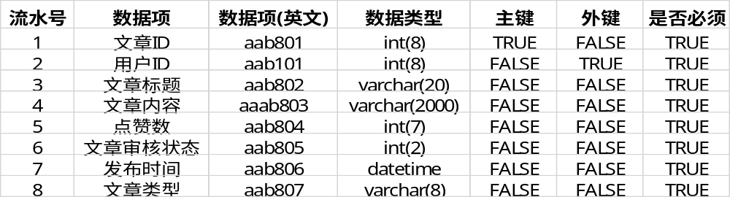

业务处理
系统收到注册用户购买虚拟货币的数量和所需现金后，通过实现支付宝接口(沙盒环境)完成交易，待交易确定完成后，增加注册用户的虚拟货币数。

用户消息提示
用户消息提示

功能点编号
DL0006

功能描述
用户每次进行页面跳转时，系统将根据用户ID和消息状态对该用户在消息表中的数据进行搜索，如果存在符合ID且状态为未读的数据，则在用户导航栏右上角提示一个图标，用户点击这个图标可以进入消息提示的列表界面，按时间顺序从后到前排序该用户的未读消息，然后将选中的消息id的数据的状态改为已读。

业务数据字典
表名称：消息(ad06)
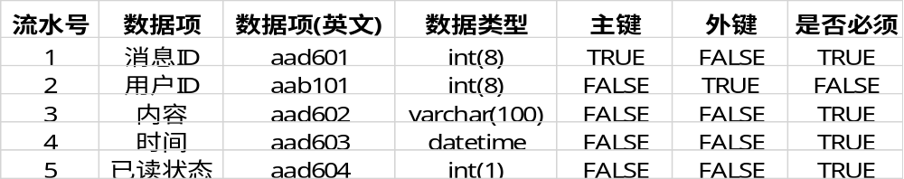

业务处理
这个系统由多个不同模块的方法共同构建，这些方法都能够独立地向消息表中添加数据，默认数据已读状态为未读。然后提示方法将在每次页面跳转时都按照主键读取一次该表相关的数据条，选出未读消息进行提交。

日常任务
日常任务

功能点编号
DL0007

功能描述
用户可以通过首页的导航界面进入日常任务的界面，这个界面上显示三个日常任务，三个任务的任务名称和任务描述由静态表日常任务表中获取。其中必定有一个是签到，如果从任务用户关联表中获取到该任务已完成，则将该按钮的属性设置为不可点。点击签到按钮就可以在完成一次签到，算作完成一个日常任务。用户完成日常任务后，该任务的按钮属性变为可点击，用户点击后，任务用户关联表的该条数据完成情况列将变为已完成，然后将前台这个按钮设置为不可点。其他可选任务：发一次贴；回一次贴；打赏一次；完成一次押注；完成一次饰品出售；完成一次饰品购入等。

用例图

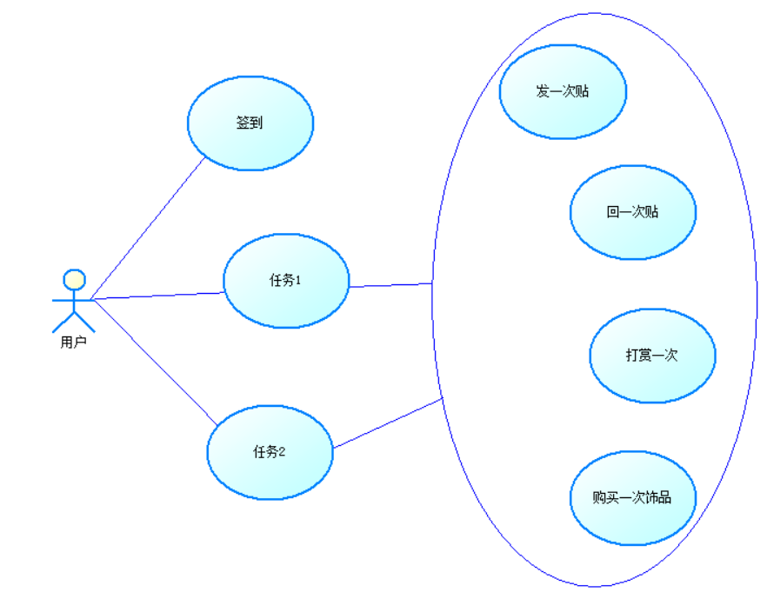

业务数据字典
表名称：日常任务(ab09)
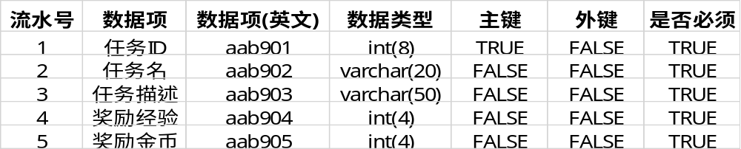
表名称：任务用户关联表(ab10)
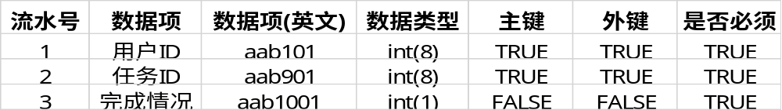

业务处理
每天12点一个方法自动将任务用户关联表的完成情况设置为未激活，再将每个用户的随机三个任务设置为未完成。未完成的任务将会在用户点开日常任务界面时被展示。

用户向管理员投诉
用户向管理员投诉

功能点编号
DL0008

功能描述
用户如果对网站功能（除了对管理员以外的网站功能）有意见或建议，可以点击进入用户申诉界面，填写投诉标题，投诉内容，点击提交按钮后。

业务数据字典
表名称：投诉(ad05)
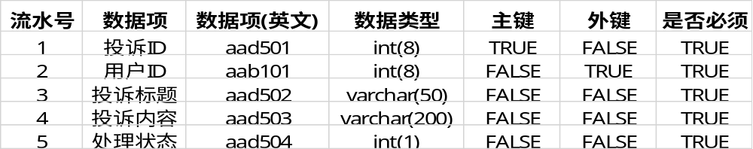

业务处理
系统将以上内容加上用户ID，投诉状态为已提交填入数据库的投诉表。然后页面返回一个信息：已成功提交申诉，正在等待管理员处理。并返回此页面。

用户投诉管理员
用户投诉管理员

功能点编号
DL0009

功能描述
用户如果对管理员有不满，肯定是不能提交投诉交给管理员。我们提供了一个邮件给指定邮箱投诉指定管理员的功能。用户点进此页面，填写投诉原因，投诉对象（可以为空），并点击确定发送。

业务数据字典

无

业务处理
我们将通过内置邮件的方式将此用户ID，投诉原因对象，投诉日期发送给一个指定邮箱（可以理解为网站的终极管理员），交给网站总管进行处理。

管理员处理申诉
管理员处理申诉

功能点编号
DL0010

功能描述
从管理员导航界面中，管理员可以进入申诉处理页面。基本上这个页面是根据最后修改时间，展示投诉表中投诉状态为“已提交”的数据内容，然后根据用户的诉求进行处理。

用例图
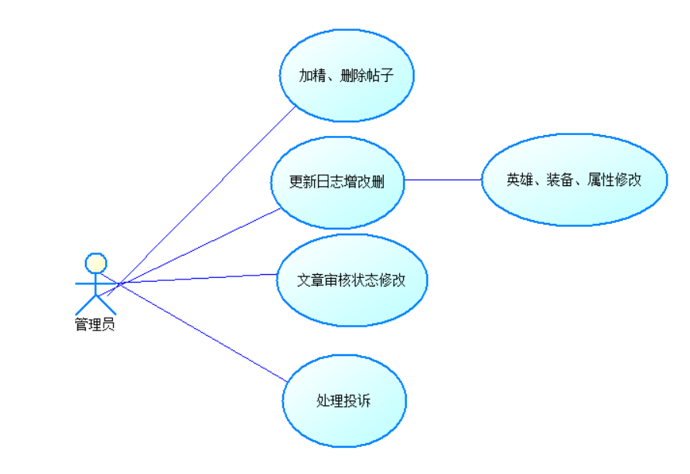

业务数据字典

表名称：投诉(ad05)
表名称：消息(ad06)

业务处理
处理完成后，管理员可以在这个界面上直接点击已处理，将该条数据的状态修改为“已处理”。向消息表添加一条数据并返回此界面，刷新一次。

管理员审核文章投稿
管理员审核文章投稿

功能点编号
DL0011

功能描述
从管理员导航界面中，管理员可以进入文章审核页面。基本上这个页面是根据最后修改时间，展示文章表中投诉状态为“未提交”的数据内容，管理员可以点击该表的文章标题进入文章详情展示界面进行审核。

业务数据字典

表名称: 文章(ab08)
表名称：消息(ad06)

业务处理
处理完成后，管理员可以在这个界面上直接点击通过审核，将文章状态修改为“已通过”，将该条数据的状态修改为“已处理”。并返回上一个界面，刷新一次。管理员也可以点击不予通过，将文章状态修改为“未通过”。无论通过或未通过都会向消息表添加一条数据以提示用户。

管理员修改帖子
管理员修改帖子

功能点编号
DL0012

功能描述
管理员不由导航界面进入此功能，而是在浏览论坛的时候，比普通用户多出两个按钮：删除和加精。利用cif标签控制按钮是否可见。管理员可以点击加精按钮将这个帖子标记为精品帖子，或者对精品帖子点击按钮实现取消精品。

业务数据字典

表名称:帖子表(ab05)
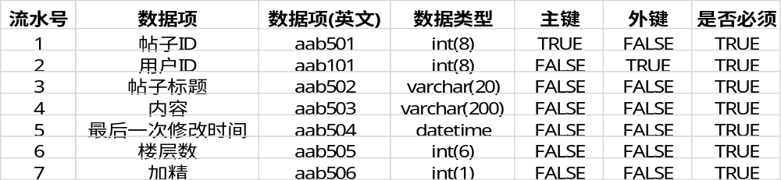
表名称:楼层表(ab06)
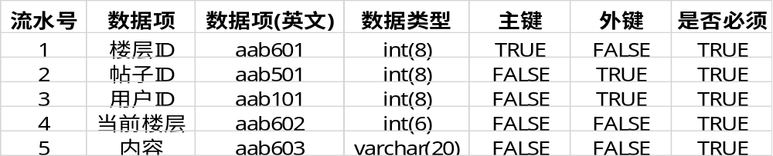

业务处理
管理员点击按钮后，先进行一个判断，在数据库的帖子表中进行搜索，这个帖子的加精属性如果为没有加精（0），则将他改为已经加精（1），否则改为没有加精（0）。
删除功能较为简单，依照主键在该表中进行数据删除即可。在删除操作前，前台拦截并跳出是否确定对话框防止管理员误操作。

付费购买虚拟货币
付费购买虚拟货币

功能点编号
DB1009

功能描述
注册用户进入付费购买页面，选择购买虚拟货币选项，填写所需虚拟货币数量，确认后进入支付页面，通过支付宝支付。支付完成确认后，注册用户获得虚拟货币。

业务数据字典
表名称: 用户表(ab01)

业务处理
系统收到注册用户购买虚拟货币的数量和所需现金后，通过实现支付宝接口(沙盒环境)完成交易，待交易确定完成后，增加注册用户的虚拟货币数。

付费购买vip
付费购买vip

功能点编号
DB1010

功能描述
注册用户进入付费购买页面，选择购买vip选项，填写所需月数，确认后进入支付页面，通过支付宝支付。支付完成确认后，注册用户获得vip。

业务数据字典

表名称: 用户表(ab01)

业务处理
系统收到注册用户购买vip的所需月数和需支付现金后，通过实现支付宝接口(沙盒环境)完成交易，待交易确定完成后，添加注册用户的vip权限。

用户使用虚拟货币兑换饰品
用户使用虚拟货币兑换饰品

功能点编号
VC1001

功能描述
用户可以消耗他的虚拟货币来换取饰品。
用户购买饰品存在2种可能性,批量购买或单独购买,批量购买可同时购买多种饰品,但是每一种饰品一次只能购买一个。
批量购买在饰品展示列表中,用户可以勾选多个饰品,之后点击购买。
单独购买,用户可以在饰品的详细展示界面中,点击购买按钮,进行单独购买该饰品。
当用户确认购买饰品并提交后,网站会扣除用户的虚拟货币,之后安排管理员进行发货操作。

业务数据字典

表名称: 用户表(ab01)
表名称:饰品表(ac06)
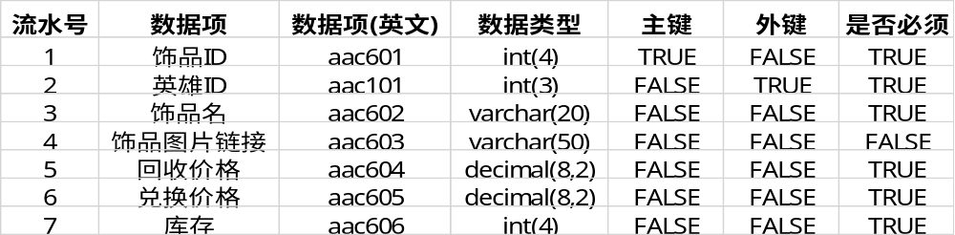
表名称:饰品待发货列表(ad04)
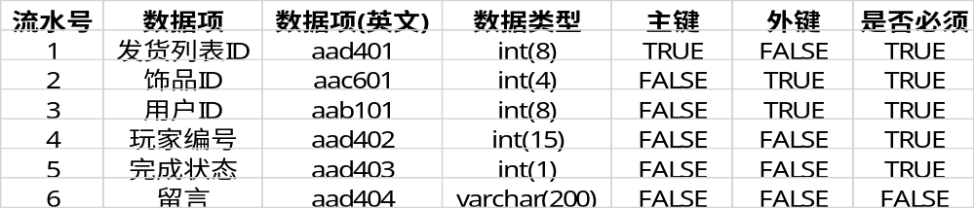

业务处理
用户购买饰品存在两种情况,一种是在饰品列表展示页面,用户可以批量选择饰品进行购买。另一种是用户点击进入了饰品详细页面,存在一个购买按钮,仅购买单个该饰品。
当进行非批量购买时,当用户在浏览饰品详细页面信息的时候,存在一个购买按钮。
点击该按钮后,进入到购买信息页面,购买信息页面最上面是用户购买饰品的简略信息,下面是一个表单,表单下有一个购买按钮和一个返回按钮。
用户需要填写自己的游戏ID以及留言,其中留言可为空,游戏ID不能为空,之后提交表单。提交表单时会扣除用户的虚拟货币。
用户可以随时查看自己的订单状态,存在未审核,完成两种状态。分别对应管理员未处理到该订单和管理员已经发送饰品到用户账户两种情况。
之后该求购信息会加入到待发货列表,发货管理员查看待发货列表,并逐个发货,发货之后,管理员点击确认发货。交易就完成了。
当在饰品展示列表时,用户可勾选多个饰品,进行批量购买,之后也是进入购买信息界面,上面是多个购买饰品的简略信息,之后是信息表单,用户同样需要填写游戏ID和留言,留言可为空,之后提交。
如果用户提交的游戏ID错误,导致发货未到账,责任由用户承担。若是管理员误发到别的账户上,责任由管理员承担。

出售饰品换取虚拟货币
出售饰品换取虚拟货币

功能点编号
VC1002

功能描述
用户出售饰品给网站只能通过一种途径,在饰品详细信息展示界面中,存在一个出售按钮,用户点击该按钮后, 首先填写自己的游戏ID和留言选项,之后用户自行进入游戏,将饰品以游戏内邮件系统发送给网站给定的游戏账号,最后用户确认已发货。
用户之后可以查看交易状态,查看交易是已完成,还是待审核,或者失败。
此时用户的出售饰品请求,将会进入待收货列表,等待管理员审核是否到账,到账后,管理员确认已收到物品,此时网站会将虚拟货币发送给用户。

业务数据字典
表名称: 用户表(ab01)

表名称:饰品表(ac06)
表名称:饰品待发货列表(ad04)
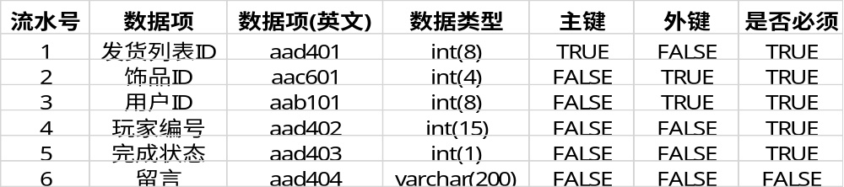

业务处理
用户想要出售饰品给网站时,用户通过首先进入他想出售的饰品详细信息展示界面,然后点击出售按钮,一次仅能出售一个饰品给网站。用户点击按钮后,进入出售饰品详细信息页面,用户需要填写他的游戏ID来给管理员确认是否是他发的货,然后可以选择填写留言。
之后用户需要自行进入游戏客户端,将饰品以邮件形式发送给网站指定账号,之后确认已发货。
此时用户的出售请求将加入饰品待收货列表,等待管理员审核。
用户可以在交易记录中查看自己的交易请求当前状态,分为待审核,已完成或者失败。待审核意味着订单尚未被处理,已完成对应着订单已经完成,失败意味着交易出错,管理员并未收到用户发送的饰品。
若是用户确认自己已正确发送,但交易显示失败,用户未获得货币。用户可以通过投诉系统投诉管理员可能存在的不当行为。

用户使用虚拟货币购买续费会员
用户使用虚拟货币购买续费会员

功能点编号
VC1003

功能描述
虚拟货币具有购买和续费会员的作用。
如果用户为非会员,或会员已到期,此时在他的个人信息详细界面中,用户点击开通会员按钮,填写开通的月数,如果用户账上有足够的货币,系统会自动扣除用户的货币,并将该用户升级为会员。
如果用户已经是会员,那么在他个人信息界面他可以使用货币去续费他的会员,填写月数后,扣除货币,为他的会员延期。

业务数据字典
表名称: 用户表(ab01)

表名称:会员情况表(ab03)
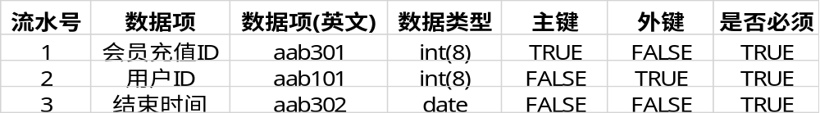

业务处理
用户在自己的个人信息界面可以将自己的账户升级为会员或者为自己未到期的会员续费。
当用户为非会员时,用户点击开通会员按钮,此时会有一个提示框让用户输入他想要开通的月数,以及对应消耗的虚拟货币数量。当用户的货币数量不足支付他想要开通的月数时,确认开通按钮将无法被点取。用户点下确认后,系统在用户表中自动扣除他的货币,并为用户开通会员。 在会员情况表中插入一条新的数据,开通后,显示给用户他的会员什么时候到期。
若是用户已经是会员,此时他的按钮显示为续费会员,点开按钮后,输入续费的月数,显示出对应消耗的货币数量, 当用户的货币数量不足支付他想要开通的月数时,确认续费按钮将无法被点取。用户点下确认后,系统在用户表自动扣除他的货币,并为用户延长他开通的时长。同时修改会员情况表中该会员到期的时间。开通后,显示给用户他的会员什么时候到期。

管理员审核出售饰品请求
管理员审核出售饰品请求

功能点编号
VC1004

功能描述
管理员能够查看到一个列表为待管理员审核的出售饰品请求,管理员人工验证是否收到用户发送的饰品,并且核对是否为指定用户发送,验证成功后,管理员点击验证成功按钮。系统将自动把货币发送给用户。如果管理员核查并无用户发送的饰品,管理员点击交易失败按钮。这单交易将结束,用户也不会收到货币。

业务数据字典
表名称: 用户表(ab01)

表名称:饰品待发货列表(ad04)

业务处理
管理员能够看到一个待处理的出售饰品订单,管理员需要逐个点开订单进行处理。
当管理员确认了用户已发送该饰品到指定账号后,管理员点开该交易请求,点击确认收货按钮。此时网站将自动将虚拟货币打到用户账号上,并修改交易状态为完成。
如果用户未发送饰品,或发送的饰品未到账,管理员会将该交易订单确认为失败。
未防止用户干扰网站正常工作流程,频繁发送饰品出售请求却不真正发送饰品,干扰管理员审核。当该用户交易失败的订单数量大于10时,将拒绝用户继续出售饰品的请求。
若是管理员错误审核了饰品的收到情况,用户已发送管理员却确认为未发送,此时产生的责任由管理员负担。

管理员审核购买饰品请求
管理员审核购买饰品请求

功能点编号
VC1005

功能描述
管理员能看到一个待他处理的发货订单,管理员逐个点开订单后,根据订单上写的玩家编号以及饰品ID,发放用户购买的饰品给用户账号上,确认已发送后,点击已发送按钮,订单状态将变为完成。

业务数据字典

表名称:饰品待发货列表(ad04)

业务处理
管理员在他的管理页面中,存在一个待发货页面。进入该页面后,是一个按时间排序的待发货列表,管理员逐个点进详细的待发货信息,根据详细信息中的饰品ID以及玩家编号,管理员人工操作将饰品以邮件形式发送给指定账号上。
之后管理员点击确认已发货按钮,订单状态将修改为已完成。并跳回待发货页面。

用户押注功能
用户押注功能

功能点编号
VC1006

功能描述
对于将要进行的比赛,系统会开放一个允许押注的盘口,用户可以多次,不定数量的向他希望会赢的一方进行投注,系统会定时刷新押注双方的额度便于用户进行下注,当盘口封闭后,用户无法继续下注,已经下注的额度无法收回。

业务数据字典
表名称:竞猜表(ad01)
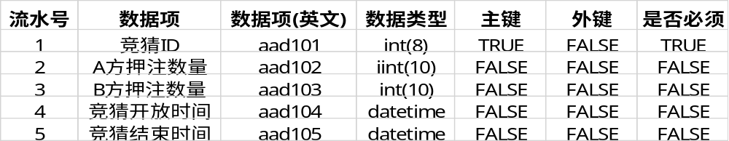

表名称:用户下注表(ad02)
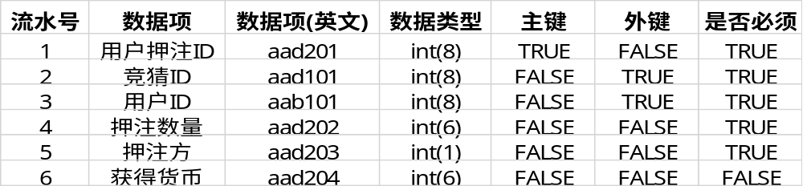

业务处理
用户在首页上能看见一个当前可以押注的比赛列表,每个比赛下会有对战双方战队信息,以及两边各有一个押注的模块。
押注模块上面是当前所有用户已经押注的总额,下方是一个押注按钮,用户点击后,输入押注数额点击确认即可下注。用户可多次下注,也可下注在不同方。
用户下注后可以查看自己的历史下注情况,已经完成的下注,会显示用户的胜负和已经获得的货币,尚未结束的下注会显示用户的下注额度,由于具体获得多少货币将由最后双方下注的比例确定,用户无法在下注未完成时确定自己能获得多少货币。

管理员确认比赛胜负功能
管理员确认比赛胜负功能

功能点编号
VC1007

功能描述
对于已经打完的比赛,管理员在得知了比赛结果后。将会更新比赛结果。当比赛结果被更新时,系统会根据更新的比赛结果确认比赛押注的胜负关系,同时自动将押注的货币发送给用户,此时系统会扣除少量的税费。

业务数据字典
表名称:比赛表(ac11)
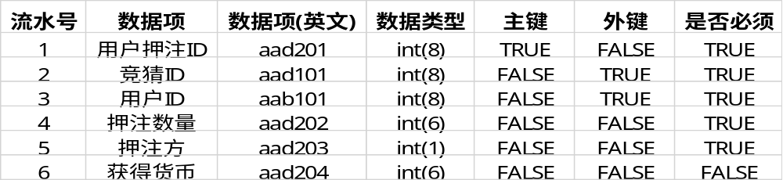

表名称:竞猜表(ad01)

表名称:用户下注表(ad02)

业务处理
用户在首页上能看见一个当前可以押注的比赛列表,每个比赛下会有对战双方战队信息,以及两边各有一个押注的模块。
押注模块上面是当前所有用户已经押注的总额,下方是一个押注按钮,用户点击后,输入押注数额点击确认即可下注。用户可多次下注,也可下注在不同方。
用户下注后可以查看自己的历史下注情况,已经完成的下注,会显示用户的胜负和已经获得的货币,尚未结束的下注会显示用户的下注额度,由于具体获得多少货币将由最后双方下注的比例确定,用户无法在下注未完成时确定自己能获得多少货币。

竞猜系统的开放和关闭
竞猜系统的开放和关闭

功能点编号
VC1008

功能描述
当写入单场比赛信息进入数据库时,会在竞猜表中插入一条新的数据,包括但不仅限于写入竞猜开始时间,和竞猜关闭时间。开始时间设计为比赛开始前三天,竞猜关闭时间为比赛开始前一小时。
进入首页时,首页下方会显示一个当前可押注的比赛列表,通过系统检索当前时间是否满足竞猜的开放时间来决定

业务数据字典
表名称:比赛表(ac11)

表名称:竞猜表(ad01)

业务处理
用户在打开首页时,系统会自动搜索当前满足竞猜开放条件的比赛,并提供竞猜接口在页面上。
具体判断过程为,系统获取当前系统时间,如果当前系统时间大于竞猜开放时间并且小于竞猜关闭时间,则当前竞猜满足开放条件。此时该竞猜便能被检索到并显示到页面上。用户此时可以用过主页上的接口进行下注。

论坛查看功能
论坛查看功能

功能点编号
LT0010

功能描述
当用户进入到论坛页面时，这时要向数据库查询帖子并显示查询结果，用户可以点击精华区来查看精华的帖子。
对于已登录的用户，用户有权删除自己发过的帖子。
用户可以点击某个帖子，跳转到该页面的详细页面，收集该帖子的数据并查询该帖子的内容。
用户点击精华区时，把有加精的帖子筛选出来，其它的部份跟普通的帖子没有区别。

用例图

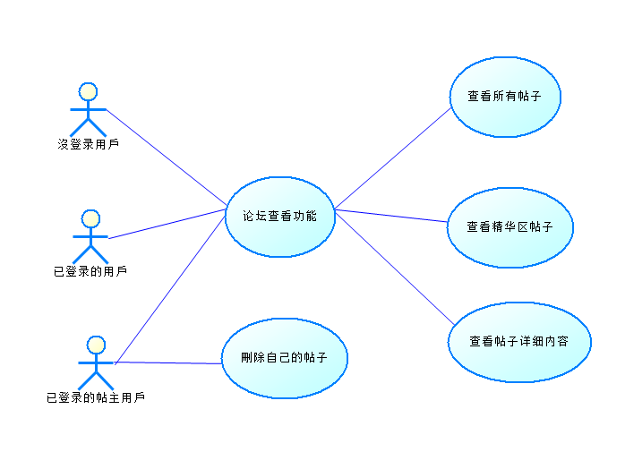

业务数据字典

表名称:帖子表(ab05)
表名称:楼层表(ab06)
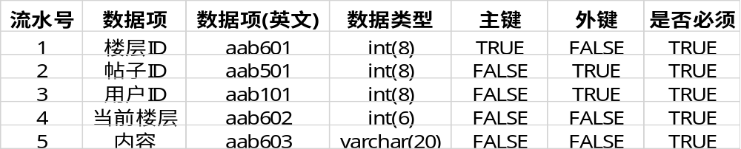

业务处理
当用户进入到论坛页面时，向数据库读取数据并显示，该数据主要包括发帖人ID、帖子ID、帖子标题、楼层数、最后修改时间。
对于已登录的用户，如果发帖人ID和用户ID一样，页面上会生成一个该帖子的删除按钮，用户点击删除按钮进行删除，删除时把别人在这个帖子上的回复一同删徐
用户也可以选择查看精华区的内容，显示的内容与普通的帖子一样。
用户查询某个帖子详细页面时，收集该帖子的帖子ID，查询该帖子的发帖人ID，发帖人头像，帖子标题、内容、最后一次修改时间、当前楼层、内容、回复用户ID，并在对应的位置上显示相应的数据。

论坛发帖功能
论坛发帖功能

功能点编号
LT0020

功能描述
对于已登录的用户，当用户点击发帖时，跳转到一个发帖的页面，用户必需输入帖子标题，内容。
点击确认发帖后，收集用户ID和页面数据，判断一下用户ID、帖子的标题、内容是否为空，如果不为空则收把该数据写入数据库，主要的数据有帖子标题，内容，发帖人ID，更新用户经验值，并返回发帖成功，其他的情况提示用户发帖不成功。

用例图
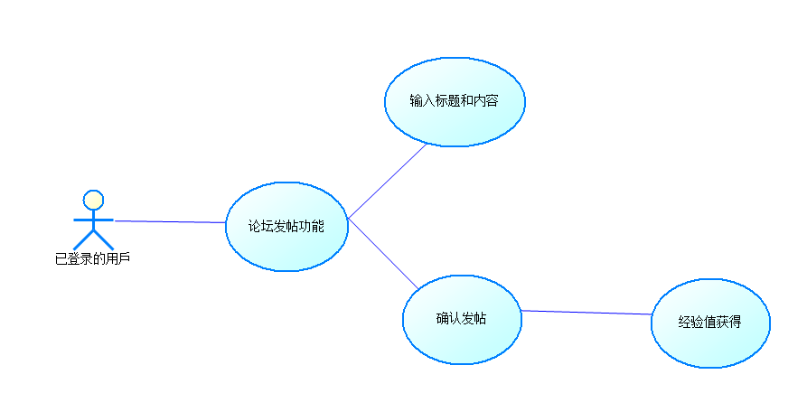

业务数据字典

表名称: 用户表(ab01)

业务处理
发帖时必需有帖子标题、内容、发帖人ID(用户ID)，这样才能顺利发帖，并从数据库中产生数据。
发帖时可能会出现的情况如下﹕
- 帖子标题、内容、发帖人ID都不为空，点击发帖向数据库写入数据，更新用户经验值。并返回发帖成功。
- 帖子标题和内容有空的情况，点击发帖后返回发帖失败，并说明哪一个地方是空的。
- 帖子标题和内容不为空，发帖人ID为空，点击发帖后返回发帖失败返回你的用户已注销。

论坛回复功能
论坛回复功能

功能点编号
LT0030

功能描述
当用户进入到详细帖子页面并点击回复时，这时要判断用户的登录状态，如果用户没有登录时，不允许回复。只有用户已经登录后才能回复，用户在文本框上输入回复的内容，点击回复时，判断文本框上的内容不能为空，其后把该数据写入数据库，主要的数据有回复内容，发帖人ID，回复人ID。

用例图

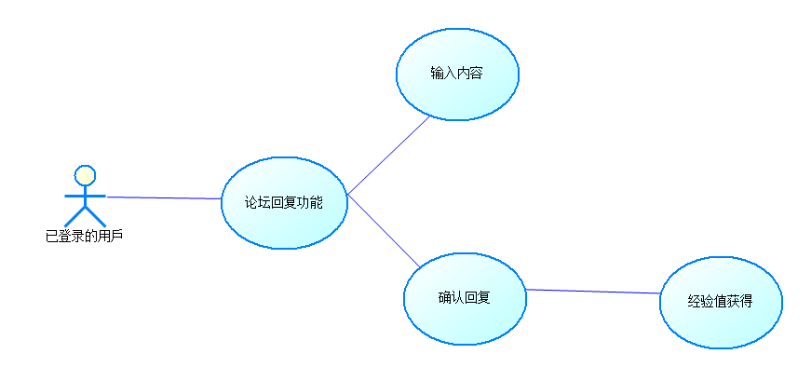

业务数据字典

表名称: 用户表(ab01)

表名称:帖子表(ab05)
表名称:楼层表(ab06)

业务处理
回复时必需有帖子ID、内容、用户ID，这样才能顺利发帖，并从数据库中产生数据。帖子ID、内容、用户ID都是从页面上收集。
回复时可能会出现的情况如下﹕
- 帖子ID、内容、用户ID都不为空，点击发帖向数据库写入数据并返回回复成功。
- 内容为空的情况，点击发帖后返回发帖失败，并返回你的回复内容是空的。
- 内容不为空，发帖人ID为空，点击发帖后返回发帖失败返回你的没有登录。

论坛打赏功能
论坛打赏功能

功能点编号
LT0040

功能描述
当用户进入到详细帖子页面并点击打赏时，这时要判断用户的登录状态，如果用户没有登录时，不允许打赏。只有用户已经登录后才能打赏，点击打赏后，跳出一个确认块，用户确认后，判断用户的拥有的余额是否大于等于2 (每次打赏会给帖主转两个虚拟货币)，其后更新数据库，主要的数据有当前用户ID、当前用户余额、发帖人ID、发帖人余额。

用例图

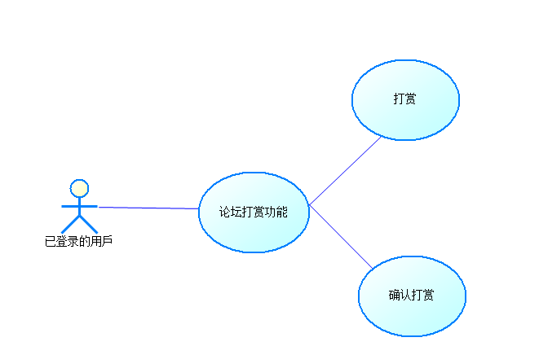

业务数据字典

表名称: 用户表(ab01)

表名称:帖子表(ab05)

业务处理
打赏时必需有当前用户ID、当前用户余额、发帖人ID、发帖人余额，这样才能顺利打赏，并从更新数据库中数据。当前用户ID和发帖人ID都是从页面上收集，当前用户余额和发帖人余额是根据在页面上收集的数据可以在数据库中找到。
打赏时可能会出现的情况如下﹕
- 用户没登录，提示用户你没登录
- 用户已登录，点击打赏后在确认块中没点确认，关闭确认块打做任何事。
- 用户已登录，点击打赏后在确认块中点确认，但余额小于两块，提示用户余额不足，提供一个充值的跳转链接。
- 用户已登录，点击打赏后在确认块中点确认，余额大于等于两块，更新数据库从用户的余额中扣去两块加到发帖人的余额中。

用户收藏帖子
用户收藏帖子

功能点编号
LT0050

功能描述
当已登录的用户查看一个的帖子时，在页面加载时，根据用户收藏记录改变收藏按钮的样式，点击收藏，这时必需收集到一个当前的用户ID和帖子ID，这时要分析该用户对该帖子是否进行过收藏，这时会出现的情况有﹕
没有收藏过，导入一条数据，该数据主要包括用户ID和帖子ID 。
已经收藏过，向数据库删除一条数据，要删的数据是该用户对该帖子的收藏记录。
并同时改变收藏按钮的外观
除此之外还可以在收藏页面上看到自己收藏的帖子，可以删除收藏记录，点击能跳转到该帖子的详细页面。

用例图

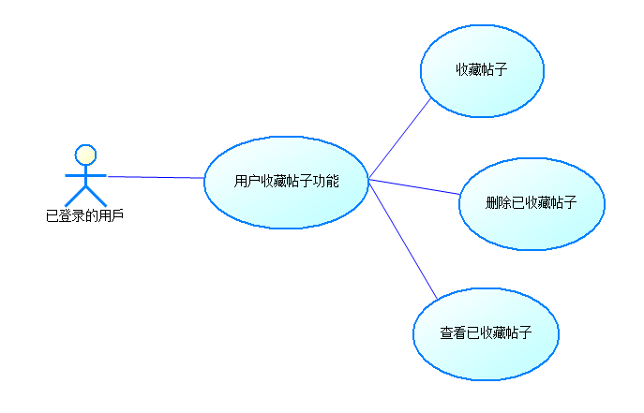

业务数据字典

表名称: 用户表(ab01)

表名称: 收藏帖子表(ab07)
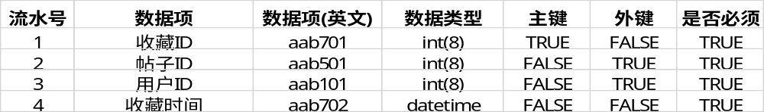

业务处理
每次进行收藏的时候，都必需收集到用户ID和帖子ID，这样才能记录这个用户收藏该帖子，这时出现两个情况，用户没收藏和用户已经收藏过﹕
- 对于已收藏的帖子点击收藏按钮时，这时的收藏不是做收藏操作，而是删除这个帖子的收藏记录，删除成功，并改变收藏按钮的外观提示用户已经取消这个帖子的收藏。
- 对于未收藏的帖子点击收藏按钮时，这时根据用户ID和帖子ID，向数据库添加一条收藏记录，添加成功后，并改变收藏按钮的外观提示用户已经收藏这个帖子。
根据收藏按钮的外观提示用户是做什么的操作。
用户在收藏页面时，把用户的收藏记录显示出来，用户可以点击删除收藏，这时收集到用户ID和删除的帖子ID，删除成功后从显示的记录中消失。

用户查询自己的历史发帖
用户查询自己的历史发帖

功能点编号
LT0060

功能描述
此功能在修改个人信息页面中有一个查找历史发帖，用户点击历史发帖时，跳转到历史发帖的页面，并收集当前的用户ID，从数据库中读出用户的发过的帖子标题，并例出用户发过的帖子标题。
用户可以点击标题跳转到该帖子的详细页面，每个帖子都有属于它的删除按钮，点击删除按钮，把指定的帖子给删除，删除成功后页面上不再出现该帖子，删除失败提示用户删除失败。

用例图

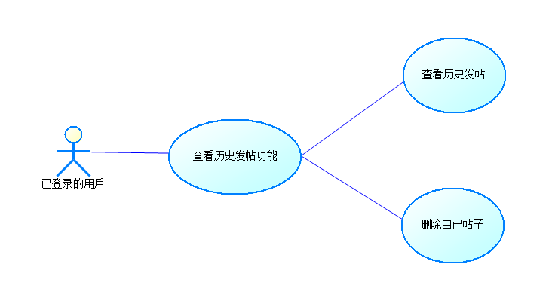

业务数据字典

表名称: 用户表(ab01)

表名称:帖子表(ab05)

业务处理
每个帖子都有对应的用户ID，帖子标题，唯一帖子ID，这样才能顺利从数据库读出并显示在用户的历史发帖页面上，用户点击帖子标题时，收集该帖子的帖子ID，跳转到该帖子的详细页面。
除此之外每个按钮都会绑定对应的帖子ID，用户点击删除按钮，删除时把别人在这个帖子上的回复一同删徐。删除成功时给予提示并实时更新页面，删除失败时给用户返回该帖子不能删除。

